
MAURICIO SANTIAGO quevedo – 46.340.138
Pablo Ariel RODRIGUEZ - 39.109.268
THIAGO JOEL VILDOSA – 45.815.384
1° SEMESTRE 2026 – 30/03
TRabajo PRáctico iNICIAL
PROYECTO PROFESIONAL I – COM 1
Contenido
Introducción 3
Visión 3
Elevator Pitch 3
Stakeholders 3
Objetivos SMART 4
Enunciado del Alcance 4
Alcance del MVP 4
Fuera de Alcance 4
Working Agreement 5
Plan de Comunicación 5
Canales 5
Frecuencia 5
Almacenamiento y Gestión de la Información 6
Registro de Riesgos 6
Decisiones de Arquitectura (ADRs) 6
ADR-001: Elección de Python sobre Java para el desarrollo del modelo de ML 6
ADR-002: Selección del Algoritmo de Clasificación para Probabilidad de Retraso 7
ADR-003: Elección de API y contrato de datos para el servicio de ML 7
Desarrollo y Product Backlog 8
Requerimientos Funcionales 8
Feature 1: Autenticación y Gestión de Usuarios 8
Feature 2: Ingreso de Envíos 9
Feature 3: Búsqueda y Visualización 9
Feature 4: Gestión de Estados y Trazabilidad 9
Feature 5: Privacidad y Normativa 10
Feature 6: Machine Learning e IA 10
Atributos de Calidad (NFRs) 11
Rendimiento (Performance) 11
Usabilidad (Usability) 11
Soporte y Mantenibilidad (Supportability) 11
Seguridad y Legales (Security & Legal +) 11
Plan de Pruebas 12
Conclusión 12
Referencias bibliográficas 12
Anexos 13
Tablero de Trabajo 13
Repositorio 13
Diagrama de Dominio 14
Diagrama de Estados del Envío 15

Introducción
El proyecto consiste en el desarrollo de un Paquete Base simulado (Mínimo Producto Viable) para un Sistema Federal de Gestión de Logística y Distribución (SFGLD). El sistema operará como una solución web con arquitectura preliminar en la nube, permitiendo la gestión del ciclo de vida de los envíos mediante una Mock API y roles simulados. El ciclo de desarrollo está limitado a 4 semanas o Sprints.

Visión
Convertirnos en la plataforma base estándar para la gestión logística a nivel federal, integrando Inteligencia Artificial para optimizar la toma de decisiones, garantizando trazabilidad, seguridad y eficiencia.

Elevator Pitch
Para las empresas de logística y distribución que necesitan gestionar grandes volúmenes de envíos de forma eficiente, LogiTrack es un sistema web centralizado que permite registrar, seguir y clasificar envíos en tiempo real. A diferencia de los sistemas tradicionales de registro manual, nuestro producto incorpora un modelo de Machine Learning preliminar para la priorización inteligente de paquetes, asegurando además el estricto cumplimiento de la Ley de Protección de Datos Personales.

Stakeholders
Los stakeholders identificados para el proyecto son: el Product Owner (Docente), como principal interesado y responsable de validar el MVP, proveer feedback y evaluar el cumplimiento de los estándares de calidad y gestión; el Equipo de Desarrollo, encargados de la planificación, diseño, codificación y gestión del ciclo de vida del proyecto; y finalmente los usuarios finales simulados, que se dividen en Operadores (encargados del alta, búsqueda y seguimiento diario de los envíos) y Supervisores (encargados de auditar la operación y gestionar los cambios de estados críticos de los paquetes).

Objetivos SMART
- Desarrollar y entregar un MVP funcional que implemente el ciclo CRUD completo de envíos con 2 roles diferenciados (Operador y Supervisor), validado mediante un mínimo de 20 casos de prueba automatizados que pasen en el pipeline de CI, en un plazo de 4 semanas a partir del inicio del Sprint 1.
- Implementar un prototipo de modelo de Machine Learning en Python utilizando el algoritmo Random Forest, capaz de clasificar envíos por prioridad (Alta/Media/Baja), con métricas de precisión, y entregado en la demostración final del Sprint 3.
- Producir y entregar la totalidad de los artefactos de gestión exigidos por la cátedra — Backlog priorizad, matriz de riesgos, ADRs, NFRs, Plan de Pruebas y Matriz de Trazabilidad — con aprobación del Product Owner, antes de la fecha de entrega de la Semana 4.

Enunciado del Alcance

Alcance del MVP
Dentro de estas 4 semanas, el equipo se compromete a entregar:
- Mock API y datos semilla para simular la persistencia de los envíos.
- Prototipo navegable web con validaciones de alta, listado y cambio de estados (4 estados fijos).
- Modelo de Machine Learning entrenado con un dataset inicial para clasificación y priorización.
- Pipeline de Integración Continua (CI) básico en GitHub.
- Documentación técnica, ética (Ley 25.326) y de gestión ágil.

Fuera de Alcance
Para proteger la capacidad del equipo y asegurar la entrega del MVP Base en el plazo de 4 semanas, los siguientes elementos quedan expresamente excluidos de los límites del proyecto:
- Funcionalidades de ruteo real de vehículos, optimización de trayectorias y geocodificación.
- Integraciones con sistemas de terceros, couriers externos o APIs de mapas reales.
- Emisión de notificaciones reales (correos electrónicos, SMS, notificaciones push) hacia los usuarios.
- Módulos de facturación, procesamiento de pagos o pasarelas transaccionales.

Working Agreement
- Valores fundamentales: Transparencia, respeto por el tiempo del otro y aprendizaje continuo. El equipo se compromete a comunicar bloqueos con anticipación y a no avanzar sobre tareas asignadas a otros sin previo acuerdo.
- Objetivos y enfoque: Priorizar el cumplimiento del MVP por sobre la perfección del código. Mantener coherencia entre el código y la documentación en todo momento, y fomentar el desarrollo de habilidades a partir del uso de nuevas herramientas.
- Dinámica y colaboración: Trabajo continuo en sesiones de Discord donde se debaten ideas y se toman decisiones. Ningún integrante avanza sobre tareas de otro sin comunicarlo previamente al equipo.
- Toma de decisiones: Consenso general para decisiones de documentación, modelado y arquitectura. En caso de no llegar a acuerdo, se escala al Product Owner (docente).
- Manejo de conflictos: Resolver diferencias en las sesiones de Discord; debatir ideas y no atacar a las personas; asumir siempre buenas intenciones. Si el conflicto persiste, se documenta y se escala.

Plan de Comunicación

Canales
- WhatsApp: Principal vía de contacto para coordinación rápida y avisos urgentes.
- Discord: Canal principal para sesiones de trabajo continuo, revisión de avances y toma de decisiones técnicas.
- GitHub: Comunicación técnica formal a través de Pull Requests, Issues y comentarios de código.

Frecuencia
- Daily asíncrono por WhatsApp: cada integrante reporta brevemente en qué trabajó, qué hará y si tiene bloqueos.
- Sesión de sincronización semanal por Discord para revisión de avances y planificación.
- Reunión con el Product Owner (docente) al cierre de cada Sprint para review y feedback.

Almacenamiento y Gestión de la Información
- Documentación formal: Archivos Word/PDF entregados a la cátedra.
- Documentación técnica: Repositorio GitHub en formato Markdown (/docs).
- Diseños y modelado: Centralizado en drawio.com.
- Backlog y tablero: Jira para gestión de historias, sprints y métricas.
- Regla general: Registrar toda decisión o acuerdo importante en el momento para evitar pérdida de información.

Registro de Riesgos
El registro completo de riesgos del proyecto, incluyendo probabilidad, impacto, nivel de exposición y plan de respuesta para cada uno de los riesgos identificados, se encuentra documentado en la siguiente hoja de cálculo:
Ver Registro de Riesgos — Google Sheets

Decisiones de Arquitectura (ADRs)

ADR-001: Elección de Python sobre Java para el desarrollo del modelo de ML
Fecha: 22 de marzo de 2026 | Estado: Aceptado
- Contexto: Se debía decidir si mantener el stack conocido (Java) o migrar a Python para el núcleo de Machine Learning del sistema.
- Decisión: Utilizar Python como lenguaje principal del proyecto.
- Justificación: La especialización de Python en datos (Pandas, Scikit-Learn) supera las capacidades de Java para este fin. La falta de experiencia inicial se compensará con mayor eficiencia final.
- Consecuencias:
  - Positivas: Acceso a un ecosistema robusto, facilidad de prototipado rápido y adquisición de una competencia muy demandada en el mercado.
  - Riesgos: Curva de aprendizaje lenta en el Sprint 1.
  - Mitigación: Crash course inicial y uso de linters estrictos (Flake8).

ADR-002: Selección del Algoritmo de Clasificación para Probabilidad de Retraso
Fecha: 22 de marzo de 2026 | Estado: Propuesto
- Contexto: Se necesita clasificar envíos priorizando precisión e interpretabilidad. Se evaluaron Regresión Logística, Random Forest y Naïve Bayes.
- Decisión: Utilizar Random Forest como algoritmo de clasificación.
- Justificación: Captura naturalmente la no-linealidad de los retrasos logísticos, maneja bien variables categóricas sin escalado previo y permite generar gráficos de "Feature Importance" vitales para el negocio.
- Consecuencias:
  - Positivas: Mayor precisión, robustez ante outliers y mitigación del overfitting.
  - Riesgos: Mayor costo computacional y peso del modelo exportado.

ADR-003: Elección de API y contrato de datos para el servicio de ML
Fecha: 22 de marzo de 2026 | Estado: Aprobado
- Contexto: El servicio de ML será un microservicio REST. Se requiere un contrato estable para la integración con el frontend y otros servicios.
- Decisión: FastAPI + OpenAPI 3.0 (Python).
- Justificación: Aporta validación automática, tipado estricto y generación de documentación en tiempo real, alineándose con el ADR-001.
- Consecuencias:
  - Positivas: Evita errores en producción por contratos mal formados; facilita pruebas y futuras integraciones de UI.
  - Seguridad: Permite fácil implementación de JWT y auditorías (Ley 25.326).
  - Riesgos: Curva de aprendizaje de FastAPI.
  - Mitigación: Ejemplos de payloads y versionado explícito en la URL (/api/v1/).
Ver versión actualizada – docs/ADRs.md

Desarrollo y Product Backlog
Para llevar a cabo la construcción del MVP, el Product Backlog inicial ha sido priorizado y dividido en Features que aseguran la entrega de valor continuo y el cumplimiento de los objetivos de negocio, legales y tecnológicos.
A continuación, se detallan las Historias de Usuario (US) seleccionadas para el proyecto. Se han establecido criterios generales de Definition of Ready (DoR) y Definition of Done (DoD) adaptados a cada módulo, para que ninguna tarea comience sin requisitos claros ni se apruebe sin haber sido aprobada.

Requerimientos Funcionales

Feature 1: Autenticación y Gestión de Usuarios
Comenzamos a programar (DoR) cuando los roles y las reglas de seguridad están completamente definidos, y consideramos el trabajo terminado (DoD) cuando el usuario puede iniciar sesión de forma segura, validada y probada.
- US01: Como Usuario, quiero poder iniciar sesión para acceder a las funcionalidades correspondientes a mi rol.
- US02: Como Usuario, quiero poder cerrar mi sesión de forma segura para evitar accesos no autorizados en computadoras compartidas.
- US03: Como Administrador, quiero registrar (dar de alta) a nuevos usuarios en el sistema con sus credenciales básicas para que puedan ingresar a la plataforma.
- US04: Como Administrador, quiero visualizar un listado de todos los usuarios activos e inactivos para auditar quién tiene acceso al sistema.
- US05: Como Administrador, quiero poder editar los datos o el rol (Operador/Supervisor) de un usuario existente para actualizar sus responsabilidades.
- US06: Como Administrador, quiero poder desactivar (dar de baja) a usuarios que ya no pertenecen a la empresa para mantener la seguridad.

Feature 2: Ingreso de Envíos
Iniciamos el desarrollo al tener claro qué datos son obligatorios y cómo se definirá la prioridad de cada paquete, y finalizamos cuando el sistema registra y clasifica esa información correctamente en la base de datos sin errores.
- US07: Como Operador, quiero registrar un envío mediante un formulario para que el sistema asigne un Tracking ID automático.
- US08: Como Operador, quiero realizar cargas masivas de envíos mediante un archivo para agilizar el ingreso de grandes volúmenes.
- US09: Como Operador, quiero poder editar los datos de un envío (solo en estado inicial) para corregir errores de tipeo.
- US10: Como Operador, quiero cancelar un envío ingresado por error para mantener la base de datos limpia.

Feature 3: Búsqueda y Visualización
Arrancamos cuando los filtros de búsqueda y el diseño visual están aprobados, y concluimos la tarea cuando la interfaz muestra los resultados exactos de forma rápida y concisa.
- US11: Como Usuario del sistema, quiero ver un listado general de los envíos registrados para conocer el volumen de paquetes.
- US12: Como Usuario del sistema, quiero buscar un envío ingresando su Tracking ID para acceder rápidamente a su detalle.
- US13: Como Usuario del sistema, quiero ver el detalle completo de un envío (remitente, destino, estado actual, fecha) al seleccionarlo de la lista.
- US14: Como Usuario del sistema, quiero filtrar la lista de envíos por su "estado actual" para gestionar la carga de trabajo diaria.
- US15: Como Usuario del sistema, quiero filtrar envíos por rango de fechas de creación para localizar rápidamente paquetes de una semana específica.

Feature 4: Gestión de Estados y Trazabilidad
Comenzamos el trabajo cuando el flujo de los estados permitidos y el diseño visual están definidos, y lo consideramos terminado cuando es posible actualizar los envíos de forma individual o masiva.
- US16: Como Supervisor, quiero cambiar el estado de un envío (Iniciado, En sucursal, En tránsito, Entregado) para mantener la trazabilidad.
- US17: Como Supervisor, quiero poder seleccionar múltiples envíos a la vez y cambiarles el estado en lote para agilizar el despacho.
- US18: Como Administrador, quiero que el sistema registre la fecha, hora y el usuario exacto cada vez que se cambia un estado.
- US19: Como Usuario del sistema, quiero ver un historial en el detalle del envío con todos sus cambios de estado anteriores.
- US20: Como Operador, quiero poder agregar una observación de texto al actualizar un estado para documentar problemas.

Feature 5: Privacidad y Normativa
Comenzamos el desarrollo cuando los textos legales y los criterios exactos para anonimizar o exportar información están definidos, y lo damos por terminado cuando el sistema permite registrar el consentimiento y anonimizar datos personales de forma irreversible.
- US21: Como Operador, quiero registrar mediante un Checkbox el "Consentimiento Informado" del remitente al crear el envío para cumplir con la Ley 25.326.
- US22: Como Administrador, quiero poder anonimizar los datos personales de un envío ya finalizado para cumplir con el Derecho al Olvido.
- US23: Como Administrador, quiero generar un extracto de los datos almacenados de un cliente para responder a solicitudes legales de acceso a la información (Derecho de Acceso).

Feature 6: Machine Learning e IA
Arrancamos al contar con la estructura del dataset de entrenamiento y los criterios del modelo predictivo definidos, y concluimos la tarea cuando la inteligencia artificial sugiere exitosamente la prioridad de los envíos y permite a los supervisores ajustar o filtrar esos resultados sin fallas.
- US24: Como Analista de Datos, quiero cargar un Dataset de entrenamiento en el sistema para alimentar el modelo de Machine Learning.
- US25: Como Operador, quiero que la Inteligencia Artificial sugiera automáticamente un nivel de prioridad (Alta/Media/Baja) al registrar el envío.
- US26: Como Supervisor, quiero poder anular manualmente la prioridad sugerida por la IA si detecto un error (falso positivo).
- US27: Como Supervisor, quiero filtrar la lista de envíos según la prioridad de la IA para organizar primero la salida de los paquetes más urgentes.

Atributos de Calidad (NFRs)

Rendimiento (Performance)
- NFR-01: Tiempo de respuesta. El sistema debe resolver las consultas de búsqueda de un envío por su Tracking ID en un tiempo máximo de 2 segundos bajo condiciones normales de red.
- NFR-02: Procesamiento masivo. El procesamiento del archivo CSV para la carga masiva de envíos no debe bloquear la interfaz de usuario, y el backend debe procesar un archivo de hasta 500 registros en menos de 10 segundos.

Usabilidad (Usability)
- NFR- 05: Diseño responsivo. La interfaz web debe adaptarse sin pérdida de funcionalidad a resoluciones de escritorio y a dispositivos móviles.
- NFR-06: Prevención de errores. Todos los formularios de alta deben realizar validaciones mostrando mensajes de error claros antes de enviar la petición.

Soporte y Mantenibilidad (Supportability)
- NFR-07: Integración Continua. Todo código subido a la rama principal debe pasar automáticamente el pipeline de GitHub Actions con linter y tests automatizados para asegurar la calidad del código.
- NFR-08: Control de acceso por rol. Las operaciones de cambio de estado deben estar restringidas exclusivamente al rol Supervisor. Un Operador que intente cambiar el estado debe recibir un error .

Seguridad y Legales (Security & Legal +)
- NFR- 03: Cifrado de credenciales. Las contraseñas de los usuarios nunca deben almacenarse en texto plano; deben estar protegidas mediante un algoritmo de hashing (bcrypt).
- NFR-04: Enmascaramiento Ley 25.326. En la vista pública o general de seguimiento, el sistema debe ofuscar los datos personales del remitente y destinatario para proteger su privacidad y cumplir con la normativa vigente.
Ver versión actualizada – docs/NFRs.md

Plan de Pruebas
El plan de pruebas completo, estructurado en formato Given/When/Then, junto con la evidencia de ejecución de los tests automatizados, se encuentra disponible en el siguiente enlace:
Ver Plan de Pruebas y Evidencia — Google Sheets
Los tests son ejecutados automáticamente mediante Pytest en el pipeline de CI ante cada Pull Request a la rama main, garantizando la calidad del código de forma continua. La matriz de trazabilidad completa, que vincula cada Historia de Usuario con su caso de prueba y el commit o PR correspondiente, está disponible en el repositorio:
Ver Matriz de Trazabilidad – GitHub

Conclusión
Este documento establece cimientos sólidos para el MVP de LogiTrack. Durante esta etapa inicial se consolidó la visión, se delimitó estrictamente el alcance a 4 semanas y se estructuró un Product Backlog priorizado que incluye el CRUD, la integración de IA y el cumplimiento de la Ley 25.326. Al definir también los acuerdos de trabajo, la comunicación y los riesgos, el equipo conformó un marco de gestión profesional. Con estos artefactos validados, estamos en condiciones óptimas para iniciar el primer Sprint, enfocándonos directamente en el prototipo navegable, el modelo de dominio y la arquitectura base.

Referencias bibliográficas
Congreso de la Nación Argentina. (2000, 30 de octubre). Ley 25.326: Protección de los Datos Personales. InfoLEG, Ministerio de Justicia y Derechos Humanos. Recuperado de: https://servicios.infoleg.gob.ar/infolegInternet/anexos/60000-64999/64790/norma.htm

Anexos

Tablero de Trabajo
El tablero de gestión del proyecto, con el backlog priorizado y el seguimiento de las historias de usuario, se encuentra disponible en:
Ver Tablero Jira
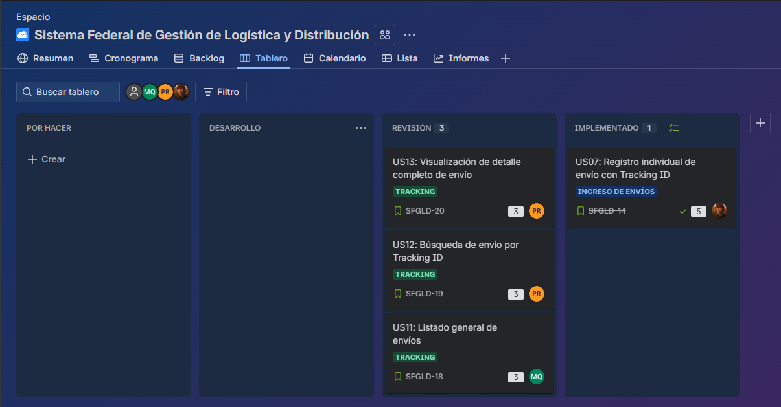
Ilustración 1. Tablero de trabajo (Migración a Jira).

Repositorio
El código fuente completo del proyecto, incluyendo la API REST, las vistas web, los tests automatizados, el pipeline de CI y toda la documentación técnica, se encuentra disponible en:
Ver Repositorio – GitHub
La aplicación se encuentra desplegada y disponible en:
Ver Aplicación — Render

Diagrama de Dominio
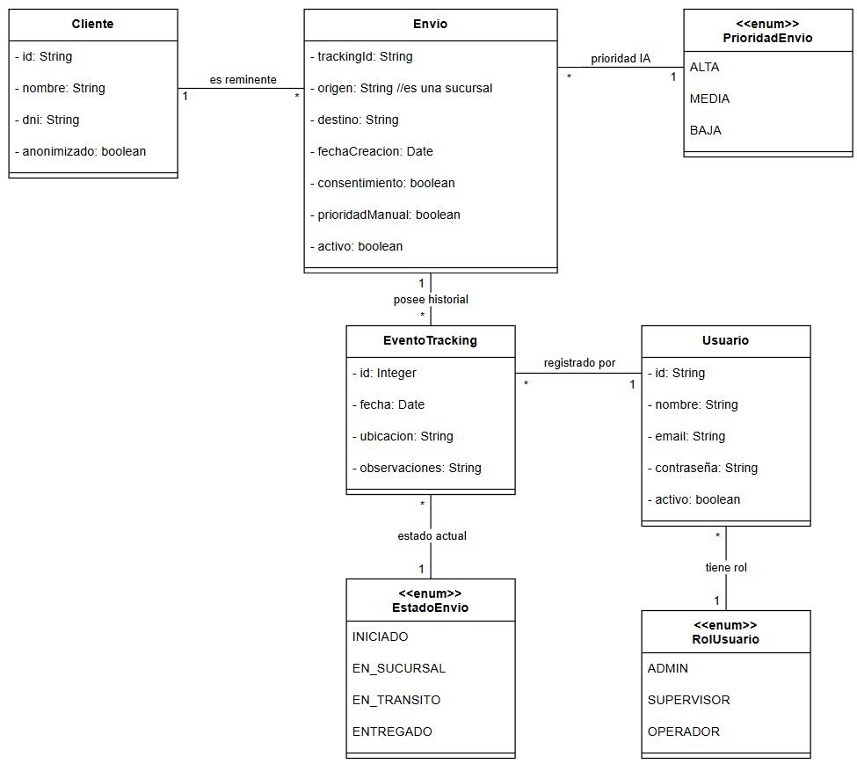
Ilustración 2. Diagrama de Dominio.

Diagrama de Estados del Envío
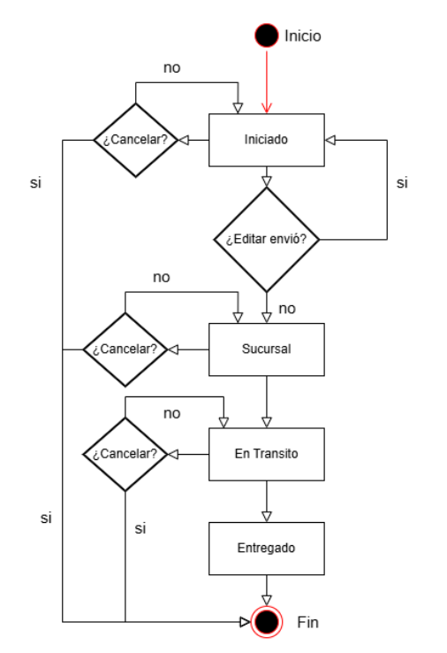
Ilustración 3. Diagrama de Estados del Envío.

